МДОУ №27 «Светлячок» ЯМР

Консультация
Тема: «Современные подходы к приобщению дошкольников
к изобразительному искусству»

Цель: Развитие педагогической компетентности в вопросах инновационных технологий по художественно – эстетическому развитию дошкольников

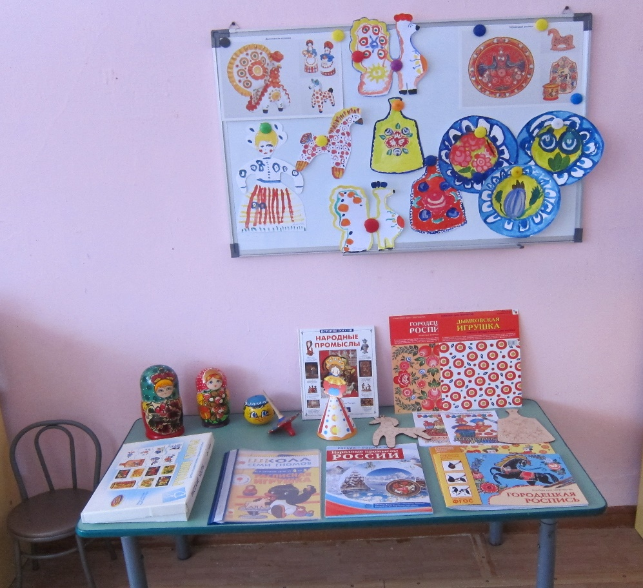

«Искусство может то, на что не способна наука»
Б.М. Неменский

Как приобщить дошкольника к искусству?
Доступно детям «Большое искусство»?
Может ли дошкольник понимать живопись?
Общение с искусством – важная составляющая нашей жизни, это один из способов эстетического освоения мира высшая форма эстетического отражения и познания мира в художественных образах.
Изобразительное искусство с одной стороны обладает наглядностью, а с другой за «изображением» есть идея (то, что волновало автора). Для дошкольников восприятие произведения, понимание художественного образа осложнено небольшим личным опытом.
Содержание образовательных программ по художественно – эстетическому развитию должно быть направлено не на освоение конкретных видов и жанров искусства, а на формирование целостного художественно – эстетического опыта.
Чтобы приобщить детей к искусству необходимо задать верные направления:
Развитие интереса к освоению искусства и обогащение опыта деятельности, направленной на его освоение | Формирование начальной осведомленности в области искусства (представление о жанрах и средствах выразительности)
Становление опыта созерцания и переживания прекрасного | Развитие эмоционально – эстетических, творческих и познавательных способностей
К каким произведениям живописи дети проявляют больший интерес и почему? Опыт показывает: из различных живописных жанров они отдают предпочтение бытовому и натюрморту. Мотив выбора этих жанров живописи понятен: они созвучны опыту детей, так как со многими предметами, изображенными в натюрморте, дошкольники встречаются в быту, а чувства, выраженные художником в картине с бытовым содержанием, не раз ими переживались
В чем же специфика личностного отношения детей к живописи?
Вначале дети объясняют свое отношение к картине лишь одним словом – нравится. Им бывает трудно объяснить, почему понравилось то или иное произведение. Отвечают на вопрос односложно, в их ответах отсутствуют эпитеты, образные сравнения, метафоры. Мотивы выбора понравившейся картины чаще отвлеченные или обусловлены личным опытом. Но в результате работы отмечаются два вида отношений.
Первый – эмоционально-личностный, для которого характерны личные мотивы, собственные интерпретации, связанные с опытом ребенка, его эмоциями и интересом.
Например - «Мне понравилась картина «Новый год». Она рассказывает о празднике, мне она понравилась потому, что у меня дома тоже стоит новогодняя елка.
Второй – это когда старший дошкольник проявляет эстетическое отношение к произведению искусства, дает оценку содержания, на празднике много веселых лиц, ярких костюмов, всем нравится отмечать Новый год.
Старшие дошкольники выделяют познавательную, эстетическую и нравственную ценность содержания картины. Оценивая познавательную ценность произведения, они легко понимают, о чем рассказал художник в своей картине. При целенаправленных занятиях у детей качественно изменяется восприятие красоты. Ребенок начинает понимать красоту сочетания красок, линий, видеть ритмичность в картине. Чем глубже и разнообразнее знания детей об окружающей действительности, тем сильнее чувства. Детей волнует красота пейзажа, натюрморта, выразительное лицо на портрете, жанровые картины, отражающие актуальные события современности.
Этапы ознакомления с живописью
Искусствоведческий рассказ
Основным приемом ознакомления детей старшего дошкольного возраста с изобразительным искусством на первом этапе является искусствоведческий рассказ педагога. Выбор искусствоведческого рассказа ... обусловлен содержанием и построением произведения, в котором отражены в логической взаимосвязи его элементы. Структура рассказа: сообщение названия картины и фамилии художника; о чем написана картина; что самое главное в картине, как оно изображено (цвет, построение, расположение)
Анализ изображенного
Детей обучают умению анализировать изображенное на полотне. На основе анализа формируют умение воспринимать целостный, обобщенный образ картины.
Прежде всего исключается искусствоведческий рассказ педагога (если дети овладели навыком анализа картины). Рассматривание картин начали с постановки вопросов более обобщенного характера. Они строятся с учетом более высокого уровня восприятия картины детьми и их умения анализировать так?
Методические приемы
Воспитатель вводит новые методические приемы, с помощью которых формируется творческое восприятие детьми произведений живописи. К таким приемам относятся сравнение, классификация картин, мысленное создание собственной картины по названию картины художника, различные дидактические игры. В основе приемов лежит сопоставление произведений разных художников, жанров, сравнение изображенного на картине со своим личным опытом, реальной действительности.

Календарно – тематическое планирование должно включать интегрированные темы, позволяющие объединить все образовательные области, образовательный процесс должен быть наполнен искусством, общение с искусством должно быть интересным. «При – общение» подразумевается диалог взрослого и ребенка (совместное рассуждение)
В каждом возрасте ознакомление с искусством имеет свою направленность, содержание, тематику.
Младший дошкольный возраст – опыт совместного со взрослым рассматривания
Младший дошкольный возраст – самостоятельные рассуждения детей

Формы
Рассказ - приглашение
минута – любования
(эмоциональное созерцание)
Затем рассказ педагога – яркий, образный и краткий (2-3мин.)
Рассказ – описание, стимулирующий детей к созерцанию, подсказывающий образ, направляющий на идею (искусствоведческая информация) с использованием интересных слов (сравнения, эпитеты)
Вопросы
(Выражение впечатлений)
Вопросы направленные на средства выразительности. Количество вопросов зависит от подготовленности детей. последовательность зависит от темы и видов искусства.
Приемы, направленные на восприятие
Поиск произведения из нескольких по названию, обнаружения силуета или детали в картине
Приемы направленные на средства выразительности
Цветовой паспорт картины, схема построения композиции
Приемы, направленные на обыгрывание воспринимаемого
(Ролевые монологи)
Описание произведения в форме монолога от лица изображенного персонажа (домысливаем события)
Приемы, направленные художественных способностей
(сопоставление реального мира и мира искусства)
Рассматривание объектов, фрагменты игр
Современные формы организации деятельности дошкольников
Проектная деятельность, квест – игры, творческие гостиные и т.д.

Согласно требованиям ФГОС ДО, необходимо правильно проектировать образовательный процесс на основе культурных практик – создание условий для самостоятельной и совместной деятельности (игровые ситуации, сюжетно – ролевые игры, например: «Экскурсия по городам России», «Репортаж из музея» и т.д.)
Необходимым условием приобщения детей к искусству является эстетика предметно – развивающей среды дошкольного учреждения.
Не менее важным является расширение пространства общения детей с искусством за счет использования социокультурной среды (экскурсии, творческие мероприятия в музеях, библиотеках)

Старший воспитатель: Базна Л.В

Литература:
- Чумичева Р.М. «Дошкольникам о живописи» Просвещение г. Москва 1992г.
- Вербенец А.М. «Современные подходы к приобщению дошкольников
к изобразительному искусству» Детский сад: теория и практика г. Санкт – Петербург 2016г.

